Body & MInd Retreat
Programm 2026
Entspannung für dein Leben - mit Yoga und Positivem Mindset


Wünschst du dir, einfach einmal zu entspannen, körperlich und zugleich mental? Und dies mitten im Alltag?
Wünschst du dir, etwas an die Hand zu bekommen, was dir auf der körperlichen und geistigen Ebene Entlastung und Entspannung bringt und das du in dein Leben integrieren kannst?
Wünschst du dir eine kreative Pause, um zu dir selbst kommen, mit Humor, Gelassenheit und Selbstfürsorge in fachlicher, professioneller Begleitung?
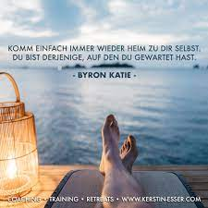
Wenn ja, dann bist du genau richtig bei unseren Angeboten für 2026: Am 8. Mai starten wir mit dem ersten Jahresretreat, unter der qualifizierten Leitung einer zertifizierten Yogalehrerin (Moni Berghoff-Heither) und einer Expertin für Positive Psychologie (Dr. Bianca Preuß).
Wir bieten dir eine ganzheitlich wohltuende Auszeit, DEINE ME-TIME, mit Impulsen für ein entspanntes Leben.
Du brauchst keine Vorkenntnisse (auch nicht für Yoga; körperliche Einschränkungen z.B. Rückenbeschwerden sind kein Problem) – und du darfst 100% sein, wie du bist. Uns ist das Allerwichtigste: ein wertschätzender, vertrauensvoller Raum für deine Bedürfnisse und dein So-Sein.
Unser Programm startet stets mit einer Begrüßung und kurzem Input zum Retreat-Thema. Anschließend folgt eine 60-Minuten Hatha-Yoga-Einheit von Moni und danach eine kleine kulinarische Stärkung (im Preis inbegriffen). Schließlich folgt eine Coaching-Einheit von mir für positives Mindset in einer kleinen Gruppe von 6-8 Personen mit Übungen, Raum für Austausch, individuelle Fragen sowie hypnotherapeutischen Elementen, basierend auf Erkenntnissen Positiver Psychologie und aus der Humanmedizin sowie der TCM (Traditionell Chinesische Medizin), jeweils bezogen auf die spezifischen Themen. Überraschungen wie z.B. Minimeditationen, Trancereisen oder Achtsamkeitserlebnisse sind inklusive.
Ziel unserer Retreats ist es, dass du einfach mal auftanken kannst, Freude und Kraft schöpfen, Tools und Impulse mitnimmst, die in DEINEN Lebensalltag passen und dich stärken – eine entspannende, humorvolle, gesundheits- und bewusstseinsstärkende Wohlfühl-Auszeit für dich selbst!
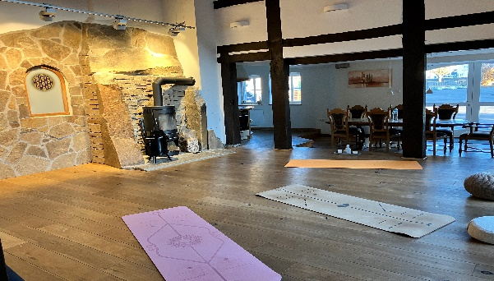
Wann & Wo?
- Freitag, den 8. Mai zum Thema „Resiliente Beziehungen“, 16-20 Uhr
- In Planung: Freitag, der 18. September zum Thema „Grenzen setzen und Loslassen“ (mit Elementen aus der TCM, Traditionell Chinesische Medizin), 16-20 Uhr
in der traumhaften Location, dem Hof von Moni Berghoff-Heither in Anröchte, Berger Straße 2 (ausreichend Parkplätze befinden sich direkt auf dem Hof von Moni; die Einfahrt liegt gegenüber vom Rewe-Einkaufscenter in Anröchte).
Programminhalte:
Am 8. Mai: Resiliente Beziehungen
Inhaltliche Programmpunkte:
- 1 Stunde sanftes Hatha Yoga von Moni
- Entdecke deine persönliche Resilienz
- Wie du deine Bedürfnisse klar, authentisch, souverän und mit Leichtigkeit kommunizierst
- Mental Health: Wie du deinen Geist für gute Beziehungen trainierst
- Fühle deine Grenzen - aus dem Embodyment
- Selbstfürsorge und Emotionsregulation mit Atemmeditation und TCM (Traditionell Chinesische Medizin)
- Hypno- und Aromatherapie/Trancereise
Für alle Retreats gilt, dass diese erst verbindlich stattfinden bei einer Anmeldung von mindestens 4 TeilnehmerInnen.
Kosten: 150 Euro vor Ort in Bar
Was du mitbringen kannst: Für den Retreat eignet sich am besten bequeme, sportliche Kleidung, zudem eine wetterfeste Jacke und Schuhe, da wir zwischendurch auch mal raus in den schönen Garten gehen. Getränke und Essen sind inklusive und genügend vorhanden, sodass du eigentlich nichts mitzubringen brauchst. Doch wenn du dein eigenes Wasser oder deinen eigenen Snack dabei haben möchtest, mache dies gerne. Bringe auch gerne deine Yogamatte mit und ein Handtuch dazu. Grundsätzlich verfügen wir auch über ausreichend Yogamatten, Kissen und Decken, sodass für alles bestens gesorgt ist!

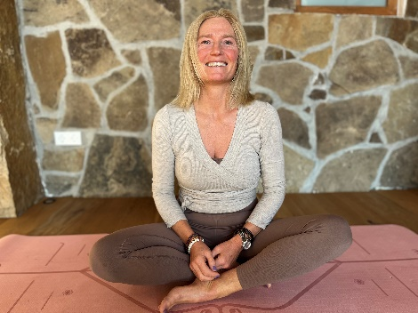
Anmeldungen bitte bei:
Moni Berghoff-Heither
Ansprechpartnerin für alle Fragen zum Thema Yoga
Zertifizierte Yogalehrerin
Kontakt: moniberghoff@aol.com
Whatsapp: 0160 – 333 6225

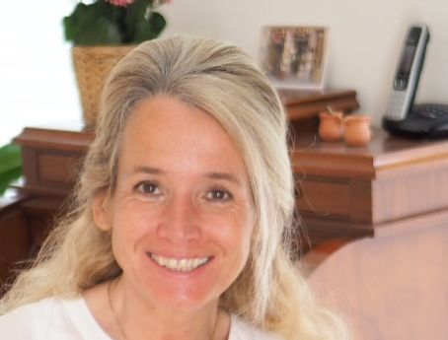
Dr. Bianca Preuß
Ansprechpartnerin für alle Fragen zu den Inhalten
Expertin für Psychotherapie, Gesundheitswissenschaften/Medizin, Positive Psychologie/Mental Health
Kontakt: info@praxis-preuss.com
https://www.preuss-psychotherapie-soest.de/

Moni und ich haben Dank der Feedbacks unserer Retreats in den letzten Jahren erfahren dürfen: Du wirst ganz sicher gestärkt, entspannt und fröhlich aus dem Retreat heraus gehen und deine (neuen) Erkenntnisse in den Alltag integrieren können:-)

Auch wenn du Fragen hast und noch nicht sicher bist, ob Body & Mind Inspiration & Entspannung etwas für dich ist, komme jederzeit gerne auf uns zu!
Wir freuen uns auf dich und euch! Bis bald, herzlich
Dr. Bianca Preuß & Moni Berghoff-Heither
